Вепсский язык 4-5 класс 15 мая 2020

Дорогой участник олимпиады!
Пожалуйста, сначала заполни данные о себе:

Имя:
Фамилия:
Класс:
Школа:
Город или село:
Адрес электронной почты:
Фамилия и имя учителя:
Теперь выполни, пожалуйста, 12 заданий.

ЗАДАНИЕ 1.
NÄGEMOI! Ты удивлён? Я так здороваюсь, потому что почти всё делаю наоборот. Меня зовут KSONKʼTIP IPPEP. Ой, кажется, я своё имя тоже написала задом наперёд. А как меня зовут на самом деле? Выбери и подчеркни правильный ответ.
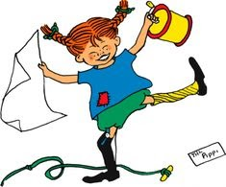

- PEPPI PITʼKNOSK

- NOSK PEPPIPITʼK

- PITʼK PEPPINOSK

ЗАДАНИЕ 2.
А как по-вепсски правильно здороваются? Выбери и подчеркни правильный ответ.
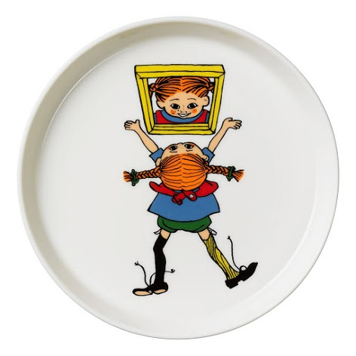
- Spasib!

- Oikti!

- Tervhen!

ЗАДАНИЕ 3.
Мое короткое имя ты уже знаешь, а по-взрослому меня зовут Peppilotta Viktualia Rulʼgardina Krisminta Efraimsdotter Pitʼknosk. Давай вместе придумаем мне новое имя, которое будет состоять из слов, обозначающих животное, ягоду, месяц календаря, цвет и одежду. Помоги мне досочинить его – поставь галочки в таблице там, где слова пересекаются по горизонтали и вертикали, например: NIMI - NATOI.

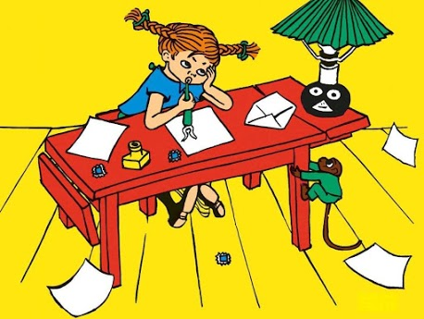

 | NATOI | KAŽI | BABARM | ELOKU | PAKUINE | PAID
KU |  |  |  | V
SOBAD |  |  |  |  |  | V
ŽIVAT |  | V
NIMI | V
MARJ |  |  | V
MUJU |  |  |  |  | V

ПОСМОТРИ VIDEO 1 про меня и про то, что у меня есть, по ссылке:

https://drive.google.com/open?id=1yjVSXMOlLRaEF2bpTTEy1wW4-FhyU3j6

Или по ссылке:

https://youtu.be/HUwUKL8mugI

ЗАДАНИЕ 4.
Ты посмотрел VIDEO 1 про меня и про то, что у меня есть.
Подчеркни в списке ниже то, чего у меня НЕТ и НЕ БЫЛО.
Упс! В некоторых словах из списка переставились слоги и буквы!

- VAUGED BO-HE

- PAKUINE REPTʼ

- MUZAV JAN-OB-LEZ

- SININE PU-GAI-PO

ЗАДАНИЕ 5.
Наверное, ты уже заметил мои веснушки PESTRAKOD. Помоги мне их сосчитать на моём отражении в зеркале: соедини месторасположение веснушек с их количеством – поставь в таблице галочку (V) в месте пересечения нужной информации.
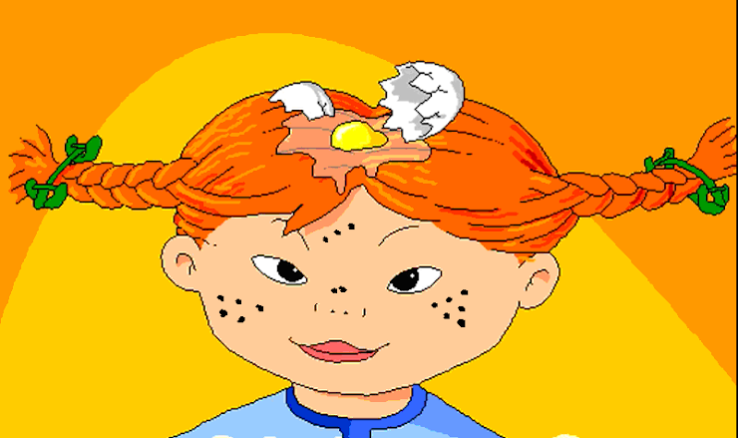
 | KOUME | KAKSʼ | VIŽ | KUZʼ
HURA MODPOLIŠK |  |  | V
OC | V
OIGED MODPOLIŠK |  |  |  | V
NENA |  | V

ЗАДАНИЕ 6.
Говорят, я очень необычный ребёнок. Посмотри на фотографию и помоги мне подобрать к ней подпись – подчеркни один вариант из трех.
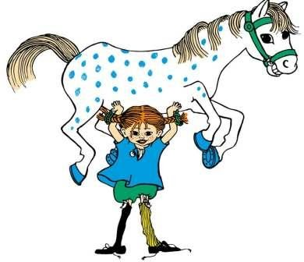
- Peppil om äi kuldaižid dengoid.

- Peppi om kaikid vägekahamb neičukaine.

- Peppi tegeb pirgoid laval.

ЗАДАНИЕ 7.
А теперь помоги мне подобрать фотографию к подписи:
Peppi magadab jaugad pölusel.
Обведи соответствующую фотографию.

A.
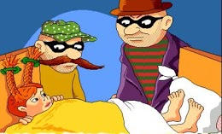
B.
C.
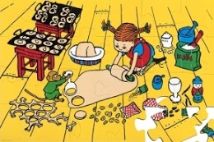

ПОСМОТРИ VIDEO 2 про то, что я умею делать по ссылке:
https://drive.google.com/open?id=1y0fPFpcMaJIIlQz9lXQb1QPo7fTR7ITr
Или по ссылке:
https://youtu.be/jXaWZQhBUic

ЗАДАНИЕ 8.
Ты посмотрел VIDEO 2 про то, что я умею делать.
Выбери в списке ниже и подчеркни то, чего я НЕ умею, и вообще никто НЕ умеет, т.к. это НЕвозможно!

- PEPPI OMBLEB LEIBÄD.

- PEPPI PEZEB LAVAD.

- PEPPI KARGAIDAB.

- PEPPI RACCASTAB.

- PEPPI SÖB MAGEDUSID.

- PEPPI PAŠTAB LUMIUKOD.

ЗАДАНИЕ 9.
Ты уже много обо мне знаешь. Давай проверим, сколько. Выбери и подчеркни правильные предложения про меня в списке ниже, а я приготовлю тебе по монетке за каждое.

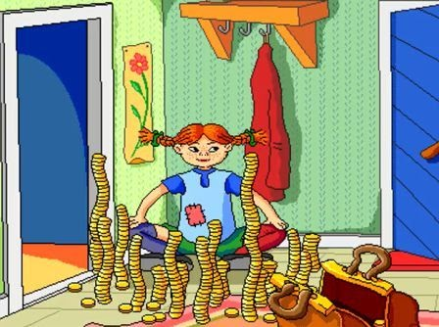

- Minai ei ole kodiživatad.

- Minai ei ole pestrakoid.

- Minä voin leta hebon.

- Minä kävelen tagazpolin.

- Minä olen ihastusiš!

ЗАДАНИЕ 10.
Иногда про меня говорят: Peppi uradib. Посмотри на рисунок и скажи, верно ли это. Подчеркни подходящее для ответа вепсское слово.
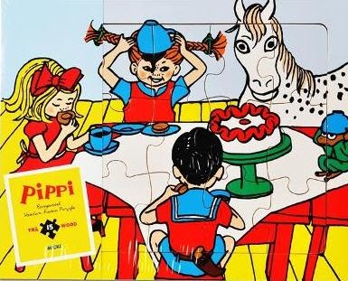
- Oikti

- Värin

ЗАДАНИЕ 11.
Недавно у меня был «праздникразграбленияелки» под девизом «хватайчтохочешь». Прочитай, что взяла себе на память моя подруга Анники, выбери и обведи соответствующую фотографию:
Minä otan kakaočaškan. Navedin joda kakaod. Jon kakaod kaikuččel homendesel.

A.
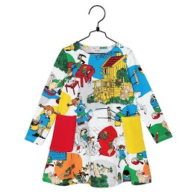
B.
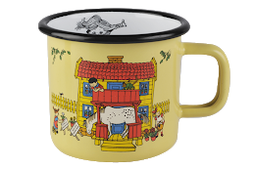
C.
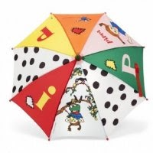

ЗАДАНИЕ 12.
А что выбрал на празднике мой друг Томми: Minä otan penen pakuižen muzikaližen liphaižen. Nevedin muzikad. Выбери и обведи соответствующее фото.

A.
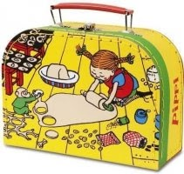
B.
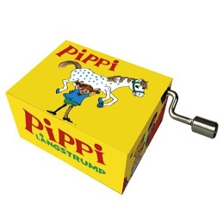
C.
